RÉSUMÉ

TITRE DU PROJET

NOM DE LA VILLE OU DU GOUVERNEMENT LOCAL / RÉGIONAL DEMANDEUR :

VILLE / PAYS

Date limite de réception des candidatures : 16 mars 2018
Veuillez s’il vous plaît retourner ce formulaire à award@agenda21culture.net

1.1. Titre
NOTE. Veuillez indiquer uniquement le titre de la politique, du programme ou du projet.

1.2. Brève description
NOTE. Veuillez présenter la politique, le programme ou le projet dans son ensemble, en 300 mots maximum.

1.3. Durée
NOTE. Veuillez donner les détails des dates de début et de fin de la politique, du programme ou du projet en indiquant s’il s’agit d’une initiative terminée ou en cours, et en indiquant sa durée approximative.
Date de début

Date de la fin (uniquement s’il est terminé)

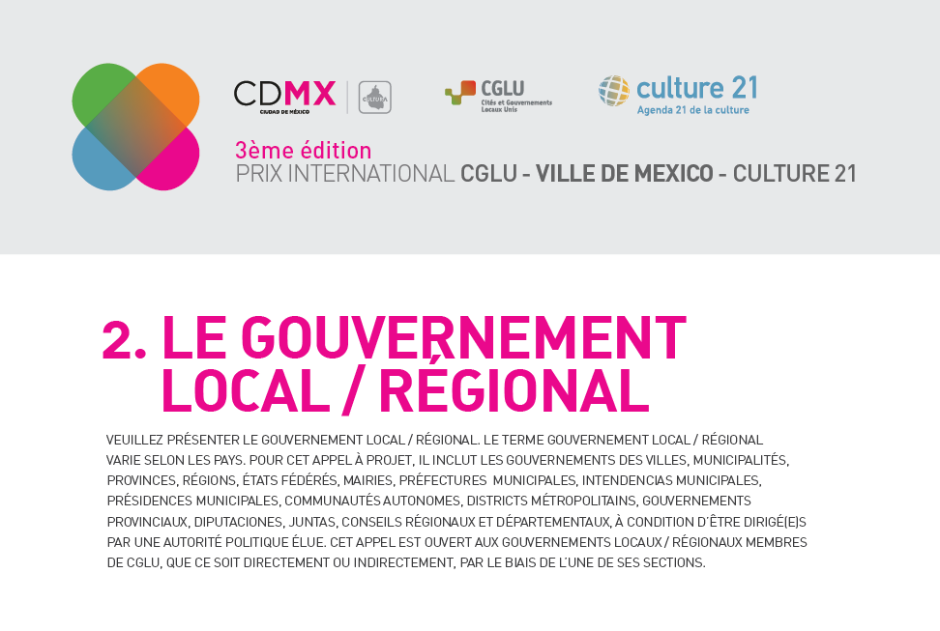

2.1. Nom du gouvernement local / régional demandeur

2.2. Données concernant le Maire ou le chef de gouvernement local / régional
NOTE. Veuillez indiquer ici les données concernant le Maire ou le chef du gouvernement local / régional. Ces données devront correspondre avec les données qui apparaissent dans la lettre de présentation ou annexe 1.
Nom
Poste
Adresse
Ville
Pays, province et état
Téléphone
Courriel
Site web

2.3. Données de la personne responsable de la candidature
NOTE. Il s’agit de la personne responsable de la candidature, qui a rédigé tous les paragraphes de ce formulaire et connaît parfaitement l’ensemble de la candidature. Il s’agit d’une personne occupant un poste de commandement dans l’organigramme du gouvernement local ou régional et qui sera le contact principal auprès des organisateurs du prix.
Nom
Poste
Adresse
Ville
Pays, province et état
Téléphone
Courriel

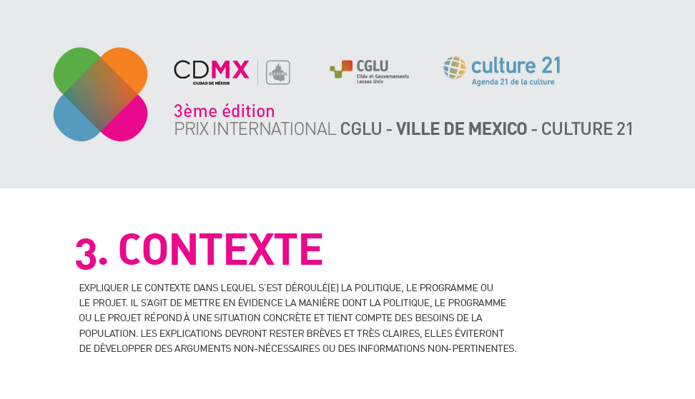

3.1. Description de la ville ou du territoire où a été développé le projet
NOTE. Il s’agit de présenter la situation de la ville ou du territoire dans laquelle ou lequel a été développé le projet, en 200 mots maximum.

3.2. Contexte de la politique ou du projet
NOTE. Veuillez présenter les antécédents de la politique, du programme ou du projet, en 400 mots maximum.
L’explication devra répondre aux questions suivantes :
- Comment se caractérise le cadre général des politiques culturelles locales au sein de la ville ou de la région ? Quelle est le lien entre ce cadre et la politique ou le projet décrit ?
- Qui a lancé le projet ? Pourquoi ?
- Quels sont les besoins, les problèmes ou les lacunes qu’il vise à résoudre ?
- Quel est le degré de cohérence du programme ou du projet avec les politiques de développement de votre ville ?

3.3. La relation de la politique, du programme ou du projet avec les Agendas Mondiaux
NOTE. Veuillez, d’une part, mettre en évidence la relation qui existe entre le projet et l’Agenda 21 for culture (www.agenda21culture.net), et d’autre part, avec l’Agenda 2030 des Nations Unies / les objectifs de Développement Durable (https://sustainabledevelopment.un.org/post2015/transformingourworld). Veuillez également mentionner toutes les références utiles et pertinentes à tout autre agenda mondial ou régional en lien avec la culture et/ou le développement durable. Veuillez la décrire avec précision, en 400 mots maximum.

4.1. L’objectif général
NOTE. Il ne peut y avoir qu’un objectif général. Dans ce paragraphe, il s’agit d’exposer de manière simple mais très synthétique et concise – en 150 mots maximum – l’objectif général de la politique, du programme ou du projet.

4.2. Description
NOTE. Dans ce paragraphe, il s’agit de décrire la politique, le programme ou le projet, en 1 200 mots maximum. À titre d’orientation, on pourra tenir compte des thèmes suivants :
- Objectifs spécifiques
- Population bénéficiaire
- Principales actions réalisées
- Phases
- Partenaires (si par exemple des ONGs, organisations de la société civile, entreprises privées ou collectifs citoyens ont été impliquées, et comment)
- Autres gouvernements partenaires (si par exemple l’état / la province / la région ou le gouvernement national / fédéral ont été impliquées, et comment)
- Budget
- Obstacles rencontrés lors de la mise en marche
- Résultats

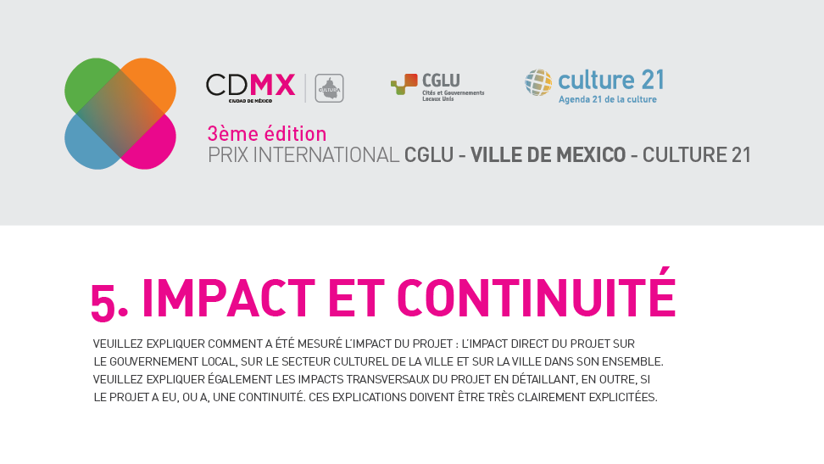

5.1. Impacts
NOTE. Veuillez mettre en évidence l’impact du projet pour le gouvernement local, pour les acteurs culturels et pour la ville en général. The following aspects should be addressed in your responses:
- Impact sur le gouvernement local : comment le gouvernement local a-t-il changé avec le projet ?
- Impact sur la culture les acteurs culturels de la ville ou de la région
- Impact élargi sur la ville / région et sur la population. Vous pouvez mentionner ici les impacts du projet sur l’exercice des droits, l’égalité des genres, ainsi que d’autres aspects sociaux, économiques et environnementaux.
Le paragraphe ne devra pas dépasser 400 mots.

5.2. Évaluation
NOTE. Expliquer si un mécanisme d’évaluation de la politique, du programme ou du projet a été prévu. Si tel est le cas, décrire la méthodologie adoptée et les indicateurs utilisés, ainsi que les résultats obtenus. La réponse ne devra pas dépasser 200 mots.

5.3. Facteurs clefs
NOTE. Indiquer quels sont, selon vous, les facteurs-clefs qui permettent d’expliquer la réussite de la politique, du programme ou du projet. La réponse ne devra pas dépasser 200 mots.

5.4. Continuité
NOTE. Il s’agit d’informer sur la manière dont le gouvernement local poursuit un projet achevé ou prévoit de poursuivre un projet en cours. Avec 200 mots maximum, veuillez apporter des détails sur l’organisation ainsi que la dimension technique et financière d’une telle continuité.

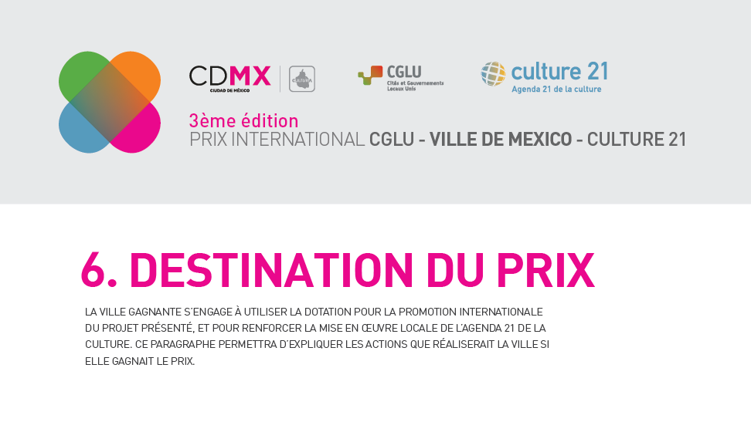

6.1. La promotion locale et internationale
NOTE. Veuillez décrire les actions de promotion locale et internationale prévues par le gouvernement local dans le cas où votre ville serait récompensée par le prix, en 300 mots maximum.
Promotion locale et internationale

6.2. L’application locale de l’Agenda 21 de la culture
NOTE. Dans ce paragraphe, veuillez décrire les actions que le gouvernement local a prévues pour une meilleure mise en œuvre locale de l’Agenda 21 de la culture dans le cas où votre ville gagnerait le prix, en 200 mots maximum.
Meilleure application locale de l’Agenda 21 de la culture

6.3. Le budget
NOTE. De manière générale, veuillez détailler le budget consacré à chacune des actions et sous-actions décrites dans les paragraphes 6.1 et 6.2. Vous donnerez le détail de toutes les dépenses supérieures à 5 000 euros.
Budget

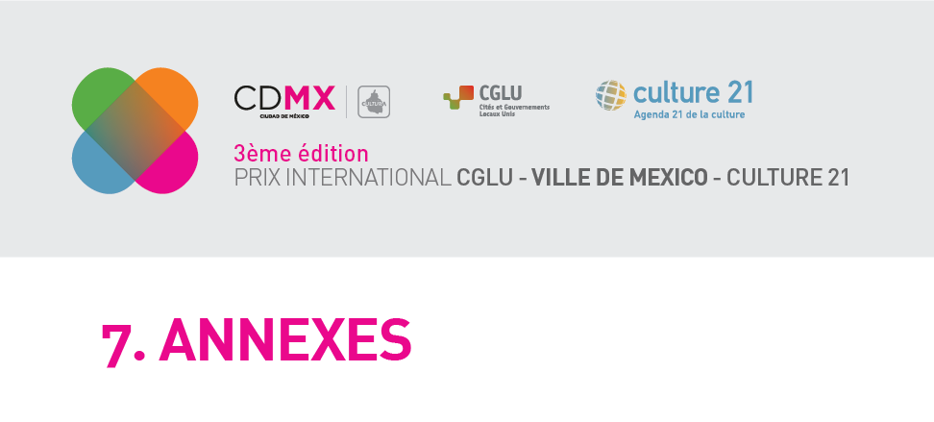

ANNEXE OBLIGATOIRE
Une lettre signée par le Maire ou par le chef du gouvernement ouvrira toute candidature.
Lettre de présentation du Maire, dont la structure et le contenu sera libre, mais qui devra consacrer un paragraphe au résumé du projet (en réalisant une synthèse du chapitre 1), un autre paragraphe pour résumer la manière dont la ville utiliserait la dotation du prix (résumé du chapitre 6) et un autre paragraphe qui mentionne l’appartenance à CGLU.

IMAGES

Un minimum de 3 images en haute résolution (minimum 150ppp; format JPEG, PNG, TIFF ou similaire) devront être ajoutées à ce formulaire d’inscription.

ANNEXES OPTIONNELLES
(Veuillez établir ici la liste des documents complémentaires que vous souhaitez joindre à votre candidature, avec un maximum de 3 documents, qu’il s’agisse de textes, de vidéos ou de sources multimédia).

